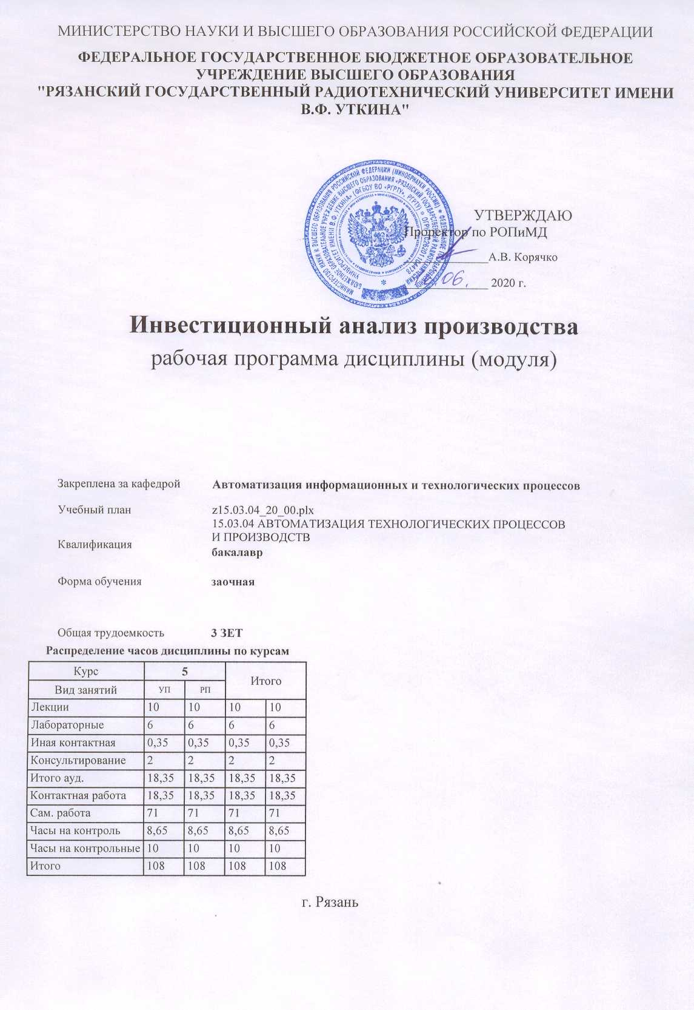

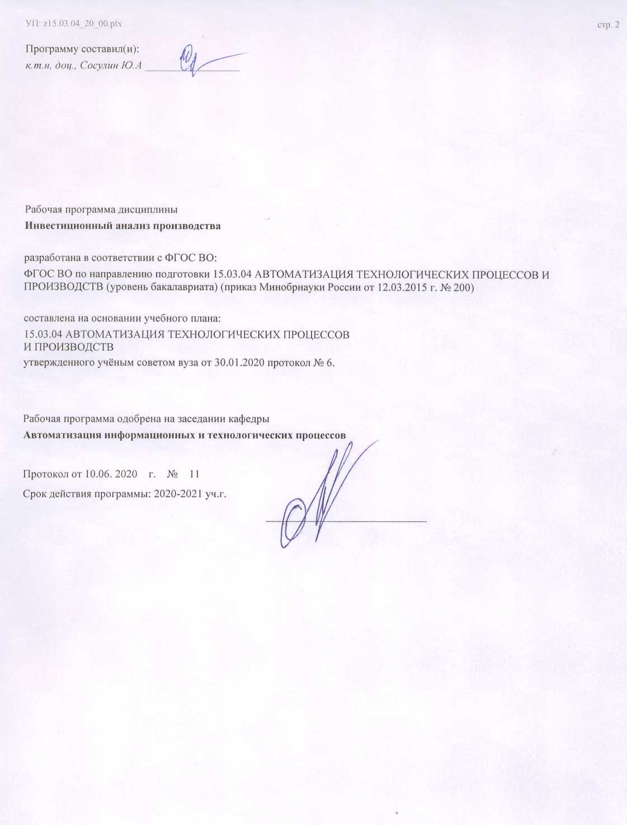

|  |  |  |  |
| --- | --- | --- | --- |
| УП: z15.03.04_20_00.plx | |  | стр. 3 |
|  |  |  |  |
|  | | | |
|  |  |  |  |
|  | | | |
|  |  |  |  |
| **Визирование РПД для исполнения в очередном учебном году** | | | |
|  |  |  |  |
| Рабочая программа пересмотрена, обсуждена и одобрена для  исполнения в 2021-2022 учебном году на заседании кафедры | | | |
| **Автоматизация информационных и технологических процессов** | | | |
|  |  |  |  |
|  | Протокол от __ __________ 2021 г. № __  Зав. кафедрой _______________________________________ | | |
|  |  |  |  |
|  | | | |
|  |  |  |  |
|  | | | |
|  |  |  |  |
| **Визирование РПД для исполнения в очередном учебном году** | | | |
|  |  |  |  |
| Рабочая программа пересмотрена, обсуждена и одобрена для  исполнения в 2022-2023 учебном году на заседании кафедры | | | |
| **Автоматизация информационных и технологических процессов** | | | |
|  |  |  |  |
|  | Протокол от __ __________ 2022 г. № __  Зав. кафедрой _______________________________________ | | |
|  |  |  |  |
|  | | | |
|  |  |  |  |
|  | | | |
|  |  |  |  |
| **Визирование РПД для исполнения в очередном учебном году** | | | |
|  |  |  |  |
| Рабочая программа пересмотрена, обсуждена и одобрена для  исполнения в 2023-2024 учебном году на заседании кафедры | | | |
| **Автоматизация информационных и технологических процессов** | | | |
|  |  |  |  |
|  | Протокол от __ __________ 2023 г. № __  Зав. кафедрой _______________________________________ | | |
|  |  |  |  |
|  | | | |
|  |  |  |  |
|  | | | |
|  |  |  |  |
| **Визирование РПД для исполнения в очередном учебном году** | | | |
|  |  |  |  |
| Рабочая программа пересмотрена, обсуждена и одобрена для  исполнения в 2024-2025 учебном году на заседании кафедры | | | |
|  |  |  |  |
| **Автоматизация информационных и технологических процессов** | | | |
|  |  |  |  |
|  | Протокол от __ __________ 2024 г. № __  Зав. кафедрой __________________________________________ | | |

|  |  |  |  |  |
| --- | --- | --- | --- | --- |
| УП: z15.03.04_20_00.plx | | |  | стр. 4 |
| **1. ЦЕЛИ ОСВОЕНИЯ ДИСЦИПЛИНЫ (МОДУЛЯ)** | | | | |
| 1.1 | Формирование у будущих специалистов представления о том, что такое бизнес-планирование в современных экономических условиях, и его роль в повышении эффективности управления предприятием, а также необходимых теоретических знаний и практических навыков в использовании современных инструментальных средств автоматизации для планирования и анализа бизнес-процессов предприятий. | | | |
| 1.2 | 1. Получение системы знаний о технологии и методике внутрифирменного планиро-вания инвестиционной деятельности предприятия, связанной с внедрением новой техники и технологии, освоением и внедрением в производство новых видов продукции и услуг и представлению инвестиционного проекта в стандартной форме в виде бизнес-плана, соответствующего принятым в международной практике нормам. | | | |
| 1.3 | 2. Обучение выпускника бакалавриата необходимым умениям в области реализации своих функциональных обязанностей на основе эффективного использования в своей про-фессиональной деятельности современных средств моделирования производственной, фи-нансовой и инвестиционной деятельности промышленного предприятия. | | | |
| 1.4 | 3. Освоение и закрепление практических навыков и умений по выполнению работ, связанных с планированием и анализом инвестиций с применением современных программных систем бизнес-планирования. | | | |
|  |  |  |  |  |
| **2. МЕСТО ДИСЦИПЛИНЫ (МОДУЛЯ) В СТРУКТУРЕ ОБРАЗОВАТЕЛЬНОЙ ПРОГРАММЫ** | | | | |
| Цикл (раздел) ОП: | | Б1.В.ДВ.03 | | |
| **2.1** | **Требования к предварительной подготовке обучающегося:** | | | |
| 2.1.1 | АРМ оператора | | | |
| **2.2** | **Дисциплины (модули) и практики, для которых освоение данной дисциплины (модуля) необходимо как предшествующее:** | | | |
| 2.2.1 | Подготовка к процедуре защиты и процедура защиты выпускной квалификационной работы | | | |
| 2.2.2 | Преддипломная практика | | | |
| 2.2.3 | Проектирование автоматизированных систем | | | |
|  |  |  |  |  |
| **3. КОМПЕТЕНЦИИ ОБУЧАЮЩЕГОСЯ, ФОРМИРУЕМЫЕ В РЕЗУЛЬТАТЕ ОСВОЕНИЯ ДИСЦИПЛИНЫ (МОДУЛЯ)** | | | | |
| **ПК-8: способностью выполнять работы по автоматизации технологических процессов и производств, их обеспечению средствами автоматизации и управления, готовностью использовать современные методы и средства автоматизации, контроля, диагностики, испытаний и управления процессами, жизненным циклом продукции и ее качеством** | | | | |
| **.** | | | | |
| **Знать**  программные системы, используемые для планирования инвестиционной деятельности предприятия. | | | | |
| **Уметь**  использовать средства планирования и анализа инвестиционной деятельности предприятия при решении задач освоения новой техники и технологии. | | | | |
| **Владеть**  методами реализации проектных работ, связанных с внедрением в производство новой техники и технологии. | | | | |
|  |  |  |  |  |
| **ПК-32: способностью участвовать во внедрении и корректировке технологических процессов, средств и систем автоматизации, управления, контроля, диагностики при подготовке производства новой продукции и оценке ее конкурентоспособности** | | | | |
| **.** | | | | |
| **Знать**  программные средства оценки эффективности внедрения в производство новой техники и технологии. | | | | |
| **Уметь**  выполнять основные этапы планирования инвестиционной деятельности предприятия при подготовке производства новой продукции. | | | | |
| **Владеть**  средствами анализа устойчивости производства и конкурентоспособности продукции. | | | | |
|  |  |  |  |  |
| **В результате освоения дисциплины (модуля) обучающийся должен** | | | | |
| **3.1** | **Знать:** | | | |
| 3.1.1 | способы анализа деятельности предприятия при решении задач повышения эффективности производства. | | | |
| **3.2** | **Уметь:** | | | |
| 3.2.1 | использовать программные средства инвестиционного планирования для вариантного анализа проектных решений. | | | |
| **3.3** | **Владеть:** | | | |
| 3.3.1 | программными средствами разработки бизнес-планов инвестиционных проектов. | | | |

|  |  |  |  |  |  |  |  |  |
| --- | --- | --- | --- | --- | --- | --- | --- | --- |
| УП: z15.03.04_20_00.plx | |  |  |  |  |  |  | стр. 5 |
| **4. СТРУКТУРА И СОДЕРЖАНИЕ ДИСЦИПЛИНЫ (МОДУЛЯ)** | | | | | | | | |
| **Код занятия** | **Наименование разделов и тем /вид занятия/** | | **Семестр / Курс** | **Часов** | **Компетен-**  **ции** | **Литература** | **Форма контроля** | |
|  | **Раздел 1.** | |  |  |  |  |  | |
| 1.1 | Тема 1. Структура и содержание разделов бизнес-плана. /Тема/ | | 5 | 0 |  |  |  | |
| 1.2 | Назначение бизнес-планирования. Бизнес-план как рабочий инструмент для управления предприятием и контроля за его деятельностью. Структура бизнес-плана, принятая в мировой практике инвестиционного планирования и соответствующая требованиям международной организации по промышленному развитию (UNIDO). Содержание и назначение основных разделов бизнес-плана инвестиционного проекта. /Лек/ | | 5 | 1 | ПК-8 ПК-32 | Л1.1 Л1.2Л2.1 Л2.2 |  | |
| 1.3 | /Ср/ | | 5 | 10 | ПК-8 ПК-32 |  |  | |
| 1.4 | Тема 2. Планирование инвестиционной деятельности предприятия. /Тема/ | | 5 | 0 |  |  |  | |
| 1.5 | Критерии принятия инвестиционных решений. Учет фактора времени в оценке затрат и будущих доходов. Дисконтирование денежных потоков предприятия. Разработка плана инвестиционных затрат (календарного графика работ и диаграммы GANTT). с указанием отдельных этапов и необходимых финансовых ресурсов для выполнения этих этапов. Формирование активов предприятия. /Лек/ | | 5 | 1 | ПК-8 ПК-32 | Л1.1 Л1.2Л2.1 Л2.2 |  | |
| 1.6 | /Ср/ | | 5 | 12 | ПК-8 ПК-32 |  |  | |
| 1.7 | Тема 3. Планирование производственной деятельности предприятия. /Тема/ | | 5 | 0 |  |  |  | |
| 1.8 | Операционный план. Производственный план. Производственная программа предприятия. Планирование объемов производства продукции и объемов продаж. Планирование продаж по кривой жизненного цикла продукции. Учет фактора сезонности в планируемых объемах продаж. Расчет потребности в персонале и заработной плате. Формирование общих затрат на производство продукции, связанных с управлением, производством и маркетингом. /Лек/ | | 5 | 2 | ПК-8 ПК-32 | Л1.1 Л1.2Л2.1 Л2.2 |  | |
| 1.9 | /Ср/ | | 5 | 12 | ПК-8 ПК-32 |  |  | |
| 1.10 | /Лаб/ | | 5 | 2 | ПК-8 ПК-32 |  |  | |
| 1.11 | Тема 4. Финансирование инвестиционного проекта. /Тема/ | | 5 | 0 |  |  |  | |
| 1.12 | Потенциал проекта и график его финансирования. Возможные источники финансиро-вания инвестиционного проекта. Финансирование проекта за счет акционерного капитала и заемных средств. Кредиты и формы их отдачи. Определение объёма денежных средств, не-обходимых для покрытия дефицита капитала в каждый расчетный период времени. Состав-ление и анализ прогнозного плана денежных потоков. /Лек/ | | 5 | 2 | ПК-8 ПК-32 | Л1.1 Л1.2Л2.1 Л2.2 |  | |
| 1.13 | /Ср/ | | 5 | 12 | ПК-8 ПК-32 |  |  | |
| 1.14 | /Лаб/ | | 5 | 2 | ПК-8 ПК-32 |  |  | |

|  |  |  |  |  |  |  |  |  |  |  |  |
| --- | --- | --- | --- | --- | --- | --- | --- | --- | --- | --- | --- |
| УП: z15.03.04_20_00.plx | | | |  |  |  |  |  |  |  | стр. 6 |
| 1.15 | | Тема 5. Оценка эффективности инвестиций при разработке бизнес-плана. /Тема/ | | | 5 | 0 |  |  |  | | |
| 1.16 | | Инвестиционная привлекательность проекта. Методы оценки эффективности. Инте-гральная оценка эффективности инвестиций. Чистая текущая стоимость проекта. Индексы доходности инвестиций. Внутренняя норма доходности. Дисконтированный срок окупаемо- сти. Расчет точки безубыточности. Анализ чувствительности проекта к возможным измене- ниям внутренних и внешних факторов бизнес- планирования. /Лек/ | | | 5 | 2 | ПК-8 ПК-32 | Л1.1 Л1.2Л2.1 Л2.2 |  | | |
| 1.17 | | /Ср/ | | | 5 | 13 | ПК-8 ПК-32 |  |  | | |
| 1.18 | | /Лаб/ | | | 5 | 2 | ПК-8 ПК-32 |  |  | | |
| 1.19 | | Тема 6. Подготовка бизнес-плана инвестиционного проекта. /Тема/ | | | 5 | 0 |  |  |  | | |
| 1.20 | | Подготовка бизнес-плана инвестиционного проекта, соответствующего международ-ным требованиям. Формирование текстового, табличного и графического материалов, необ- ходимых для подготовки бизнес-плана. Использование стандартных инструментальных средств для выполнения расчетов инвестиционного проекта и формирования пояснительной записки бизнес-плана. /Лек/ | | | 5 | 2 | ПК-8 ПК-32 | Л1.1 Л1.2Л2.1 Л2.2 |  | | |
| 1.21 | | /Ср/ | | | 5 | 12 | ПК-8 ПК-32 |  |  | | |
| 1.22 | | /ИКР/ | | | 5 | 0,35 | ПК-8 ПК-32 |  |  | | |
| 1.23 | | /Контр. раб./ | | | 5 | 10 |  |  |  | | |
| 1.24 | | /Кнс/ | | | 5 | 2 |  |  |  | | |
| 1.25 | | /Экзамен/ | | | 5 | 8,65 | ПК-8 ПК-32 |  |  | | |
|  |  |  |  |  |  |  |  |  |  |  |  |
| **5. ОЦЕНОЧНЫЕ МАТЕРИАЛЫ ПО ДИСЦИПЛИНЕ (МОДУЛЮ)** | | | | | | | | | | | |
|  | | | | | | | | | | | |
| Оценочные материалы приведены в приложении к рабочей программе дисциплины (см. документ «Оценочные материалы по дисциплине «Инвестиционный анализ производства» | | | | | | | | | | | |
|  |  |  |  |  |  |  |  |  |  |  |  |
| **6. УЧЕБНО-МЕТОДИЧЕСКОЕ И ИНФОРМАЦИОННОЕ ОБЕСПЕЧЕНИЕ ДИСЦИПЛИНЫ (МОДУЛЯ)** | | | | | | | | | | | |
| **6.1. Рекомендуемая литература** | | | | | | | | | | | |
| **6.1.1. Основная литература** | | | | | | | | | | | |
|  | Авторы, составители | | Заглавие | | | | | Издательство, год | | Количество/  название ЭБС | |
| Л1.1 | Минко И. С. | | Бизнес-планирование инновационных проектов : учебное пособие | | | | | Санкт- Петербург: Университет ИТМО, Институт холода и биотехнологий, 2014, 171 с. | | 978-5-7577- 0473-9, http://www.ipr bookshop.ru/6 5796.html | |
| Л1.2 | Башкирцев А. В., Салихова Л. Ш., Авилова В. В., Парфирьева Е. Н. | | Бизнес-планирование на предприятии : учебное пособие | | | | | Казань: Казанский национальный исследовательс кий технологическ ий университет, 2018, 160 с. | | 978-5-7882- 2359-9, http://www.ipr bookshop.ru/9 4965.html | |

|  |  |  |  |  |  |  |  |  |
| --- | --- | --- | --- | --- | --- | --- | --- | --- |
| УП: z15.03.04_20_00.plx | | | | |  |  |  | стр. 7 |
| **6.1.2. Дополнительная литература** | | | | | | | | |
|  | Авторы, составители | | Заглавие | | | Издательство, год | Количество/  название ЭБС | |
| Л1.1 | Шабалин А. Н. | | Инвестиционное проектирование : учебное пособие | | | Москва: Евразийский открытый институт, 2009, 184 с. | 978-5-374- 00036-8, http://www.ipr bookshop.ru/1 0673.html | |
| Л1.2 | Шкурко В. Е., Никитина И. Ю., Гребенкин А. В. | | Бизнес-планирование в предпринимательской деятельности : учебное пособие | | | Екатеринбург: Уральский федеральный университет, ЭБС АСВ, 2016, 172 с. | 978-5-7996- 1803-2, http://www.ipr bookshop.ru/6 5916.html | |
| **6.3 Перечень программного обеспечения и информационных справочных систем**  **6.3.1 Перечень лицензионного и свободно распространяемого программного обеспечения, в том числе отечественного производства** | | | | | | | | |
| **Наименование** | | | | **Описание** | | | | |
| Операционная система Windows | | | | Коммерческая лицензия | | | | |
| OpenOffice | | | | Свободное ПО | | | | |
| **6.3.2 Перечень информационных справочных систем** | | | | | | | | |
| 6.3.2.1 | | Электронно-библиотечная система «IPRbooks» | | | | | | |
| 6.3.2.2 | | Электронная библиотека РГРТУ | | | | | | |
|  |  |  |  |  |  |  |  |  |
| **7. МАТЕРИАЛЬНО-ТЕХНИЧЕСКОЕ ОБЕСПЕЧЕНИЕ ДИСЦИПЛИНЫ (МОДУЛЯ)** | | | | | | | | |
| 1 | | 117 учебно-административный корпус. Учебная аудитория для проведения занятий лекционного и семинарского типа, групповых и индивидуальных консультаций, текущего контроля и промежуточной аттестации Всего 28 мест (без учёта места преподавателя и работников). 14 компьютеров (без учёта компьютера преподавателя и работников), из них: 2 компьютера FORMOZA на базе Core2 - 6700 6 компьютеров PERSONAL 4 компьютеров Intel Core i-3 1 компьютер Celeron 1 компьютер Pentium 4 с возможностью подключения к сети «Интернет» и обеспечением доступа в электронную информационно-образовательную среду РГРТУ. 1 мультимедиа проектор NEC - NP 200 A, 1 экран. Посадочные места: студенты - 14 столов + 28 стульев. | | | | | | |
|  |  |  |  |  |  |  |  |  |
| **8. МЕТОДИЧЕСКИЕ МАТЕРИАЛЫ ПО ДИСЦИПЛИНЕ (МОДУЛЮ)** | | | | | | | | |
| Методическое обеспечение дисциплины приведено в приложении к рабочей программе дисциплины (см. документ «Методические указания дисциплины «Инвестиционный анализ производства» | | | | | | | | |